目的
要求仕様に基づいた、自動車冷却システムの設計及び実装するため。

システムへの必要条件
- ラジエーターは冷却液体の放熱をする。冷却ファンは放熱効率を調整する。
- ポンプは冷却液体の流量を調整し、エンジン熱交換の効率を調整する。
- オーバーフロータンクは膨張により初期漏液の流出を防止できる。
- サーモスタットはフィードバック制御を行う。
- 冷却液の種類は水、EG(30%)とEG(50%)とする。
- 燃料の種類はガソリンとディーゼルとする。
- 重力加速度を10.0 m/s²とする。
- ポンプの形状損失水頭と熱生成を省略する。
- ポンプの最大出力を45Wとする。
- エンジンの材料をアルミニウムとする。
- 冷却ファンの最大表面積を1m²とする。
- 冷却液の沸点より10℃低い温度に達した時にアラームを表示する。
- 発動する前にオーバーフロータンクに保存した体積は0.001m³
- 冷却システムとエンジン、ラジエーター以外の部分は熱交換を行わないと仮定する。
- デフォルト外部環境温度：25℃
- デフォルト冷却液の種類：水
- デフォルト全揚程: 2m
- デフォルトパイプの長さ：7m
- デフォルトパイプの直径：0.04m
- デフォルトパイプの摩擦係数：0.01
- デフォルト燃料の種類：ガソリン
- デフォルトアクセル開度: 0
- デフォルト燃料比例定数: 0.0001kg/s
- デフォルトエンジン熱効率：0.4
- デフォルトエンジンの重さ：550kg
- デフォルト初期体積: 0.009m³
- デフォルト限界体積: 0.009m³
- デフォルトエンジンとの接触面積: 1 m²
- デフォルト冷却ファン効率: 75%
- デフォルトポンプの出力: 0W
- デフォルト保存した体積：1L

各モジュールの詳細機能

ラジエーター
- 冷却液の熱を取る
- 取った熱をシステム外部に排除する
- ラジエーター熱伝導率kは入力で決める
- 冷却ファンはサーモスタットで変わる
- 空気と熱交換を行った冷却液の温度を出力として表示する

ポンプ
- ポンプの出力は冷却液の流量を調整できる
- ポンプの出力はサーモスタットで制御できる
- 効率は入力で調整できる
- ポンプの全揚程を入力で調整できる
- 形状損失水頭を省略する
- ポンプ起動時の熱生成を省略する

エンジン
- 起動時、エンジンは熱を出す。起動しない時、熱を出さない
- エンジンの熱生成速度はアクセルで制御できる
- エンジンの熱は冷却液に取られる

オーバーフロータンク
- 熱膨張の原因で冷却液の体積が限界より高くなったら、一応冷却液をオーバーフロータンクに保存する。(液圧の影響を省略する)
- 冷却液の体積が限界より少なくなったら、冷却液をホースに戻る。

システム概要
自動車運転中エンジンが大量の熱を発生し、エンジンを守るために冷却システムは、エンジンの熱を吸収し、外部に放出する。エンジンの温度を適切な温度範囲内に維持する。
・冷却液はウォーターポンプによってエンジン内部とラジエーターを循環する。
・エンジンが動作していると、エンジン内部で発生した熱が冷却液に吸収される。
・ラジエーターに到達した冷却液は、ラジエーター内で空気と熱交換を行い、冷却される。
・サーモスタットは温度計からデータをもらい、適切な温度に保つためにポンプの出力とラジエーターの冷却ファン開度を調整する。
・冷却された冷却液はポンプに戻ったら、もう一回循環する。
・実行中、熱膨張のために液体の体積が最大値を超えた場合、一時的にオーバーフロータンクに保管される。液体体積が回復した後、パイプに戻される。

システム概要は図1で示す。
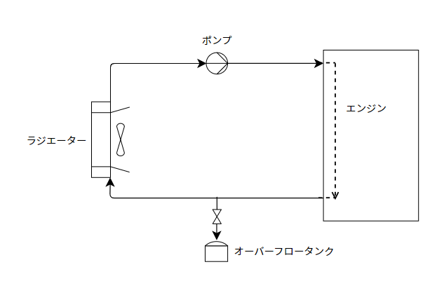
図 1 プロセスフロー図

システム詳細
冷却システムは4つのモジュールで成り立っている。入力したデータにより計算を行い、物理量としてシミュレーションする。起動する前に、冷却液の流量と流速をゼロとし、冷却液の温度と環境温度と同じようにする。

機能構造
入力と各モジュールの関係は表1に示す通りである。

表 1 入力データと直接作動モジュール
データ名 | 直接作動モジュール
外部環境温度 | ラジエーター
冷却液の種類 | 全体
冷却液の初期体積 | オーバーフロータンク
パイプの長さ | ポンプ
パイプの直径 | ポンプ、エンジン、ラジエーター
パイプの摩擦係数 | ポンプ
全揚程 | ポンプ
アクセル開度 | エンジン
燃料比例定数 | エンジン
燃料の種類 | エンジン
エンジンの熱効率 | エンジン
エンジンとの接触面積 | エンジン
限界体積 | オーバーフロータンク

ポンプ
ポンプの出力、流量とポンプの揚程は以下の式で表せる。
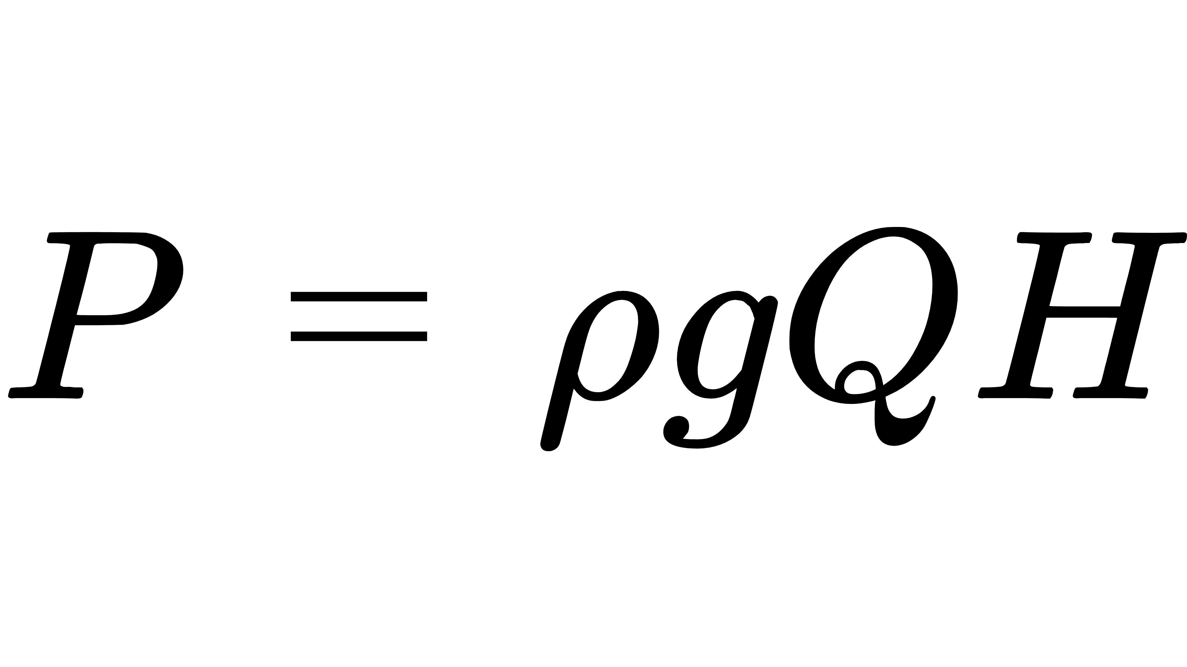
Q: 冷却液の流量[m³/s]
P: ポンプの出力[W]
η: ポンプ効率[%]
ρ: 流体の密度[kg/m³]
g: 重力加速度[m/s²]
H: 実揚程[m]

ダーシー・ワイスバックの式により、摩擦水頭損失の計算ができる。
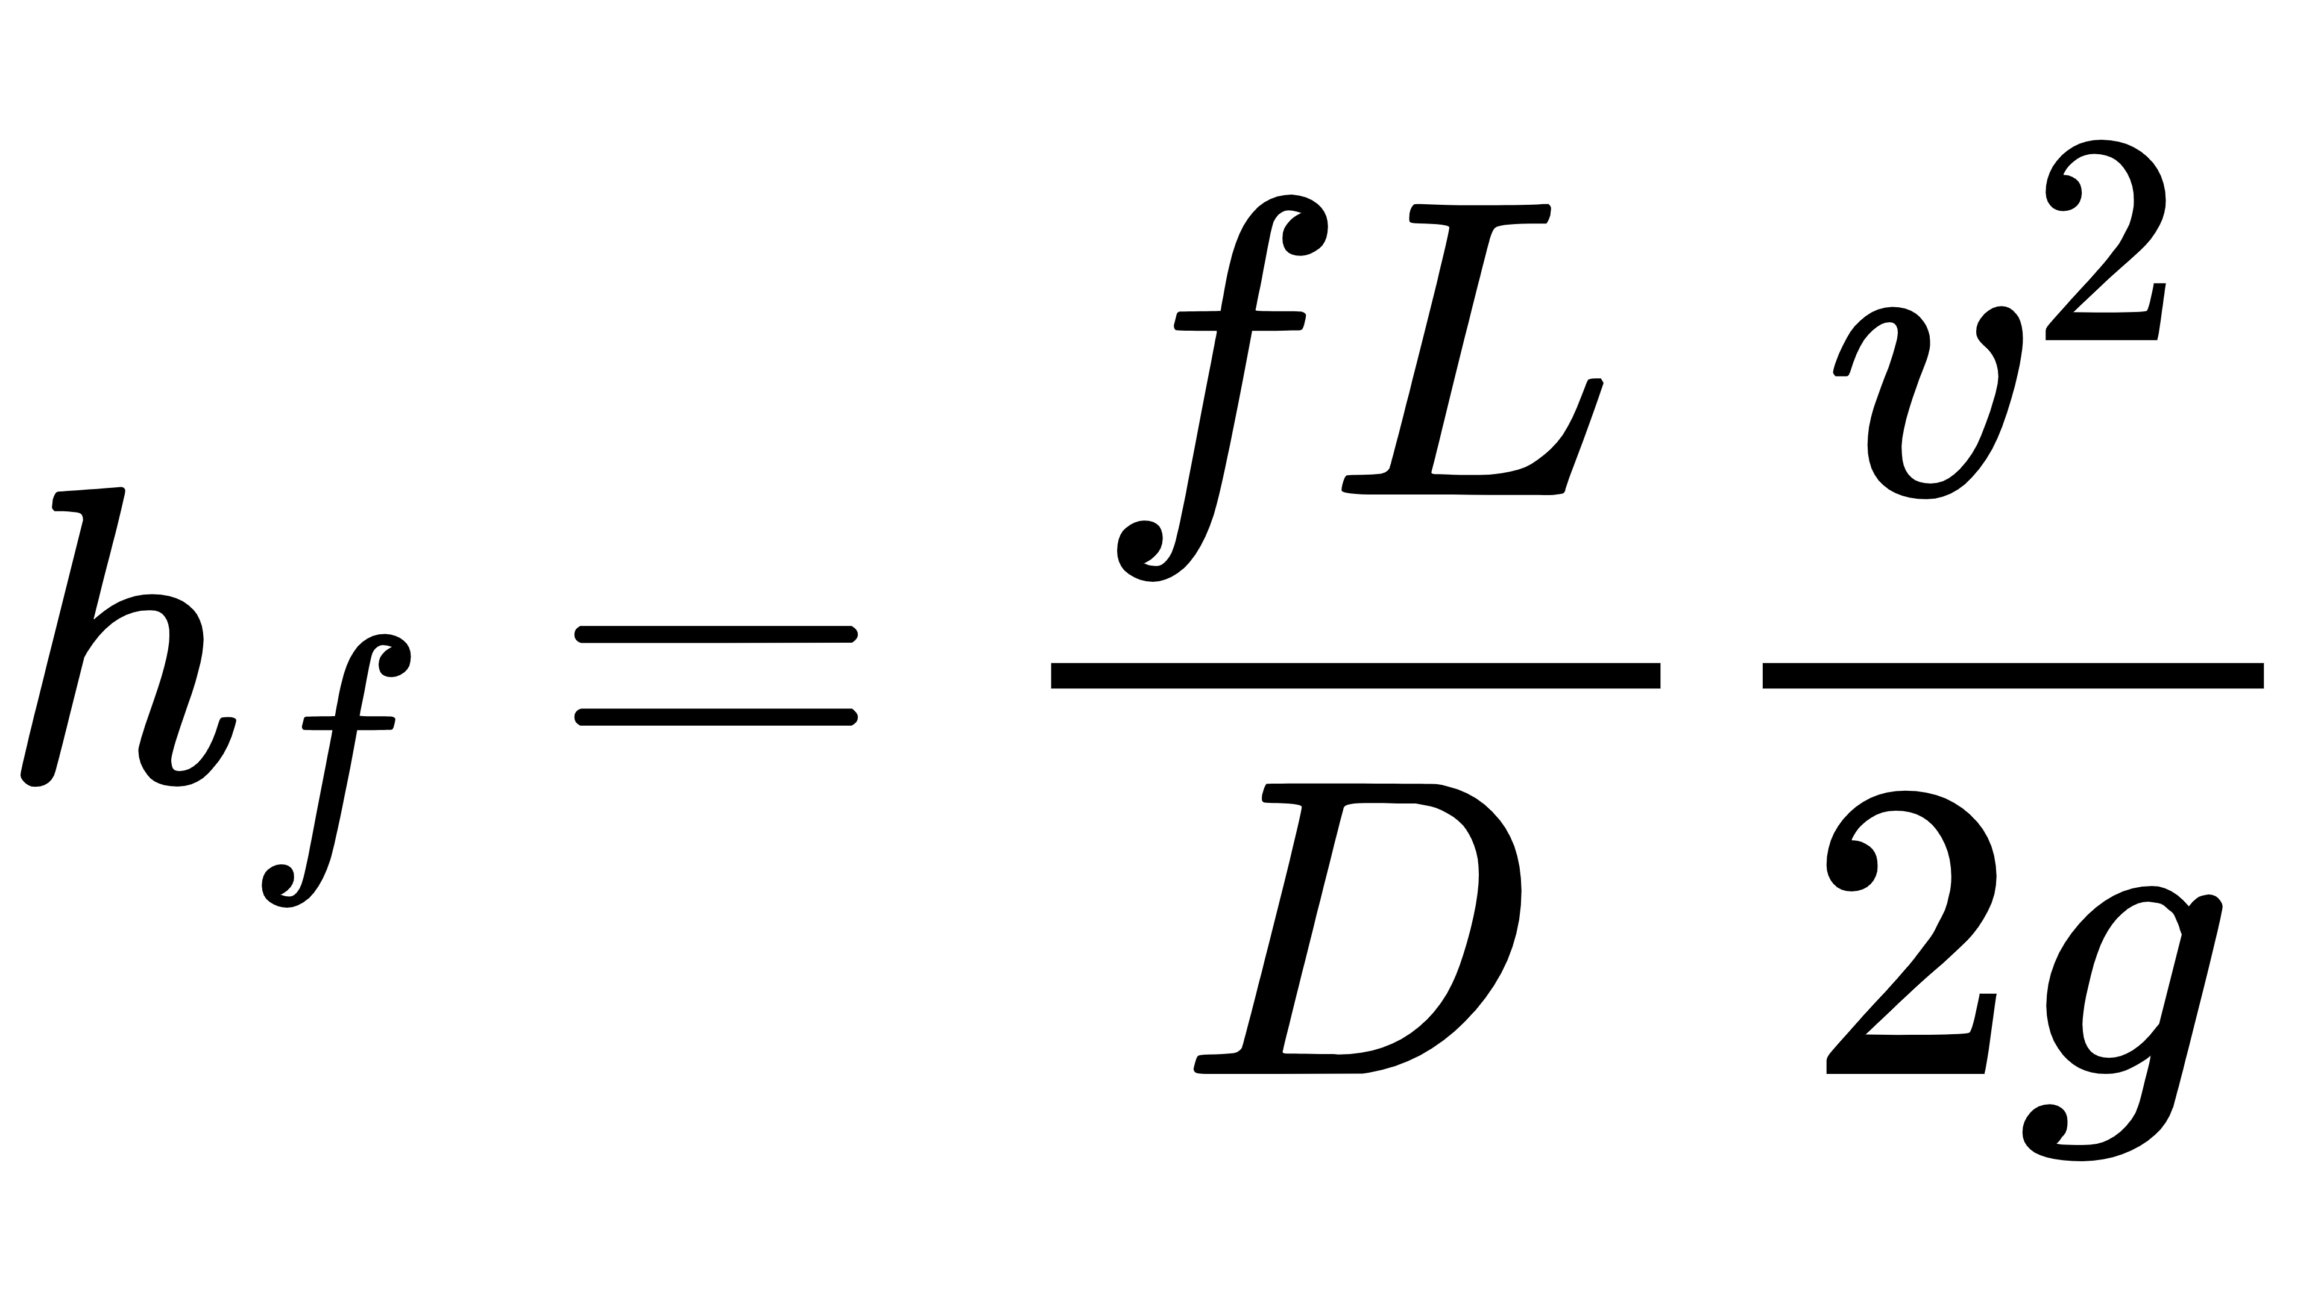
h_{f}: 摩擦損失水頭[m]
f: パイプの摩擦係数
D: パイプの直径[m]
L: パイプの長さ[m]
g: 重力加速度[m/s²]
v: 流速[m/s]

ベルヌーイの定理から、実揚程を計算する。
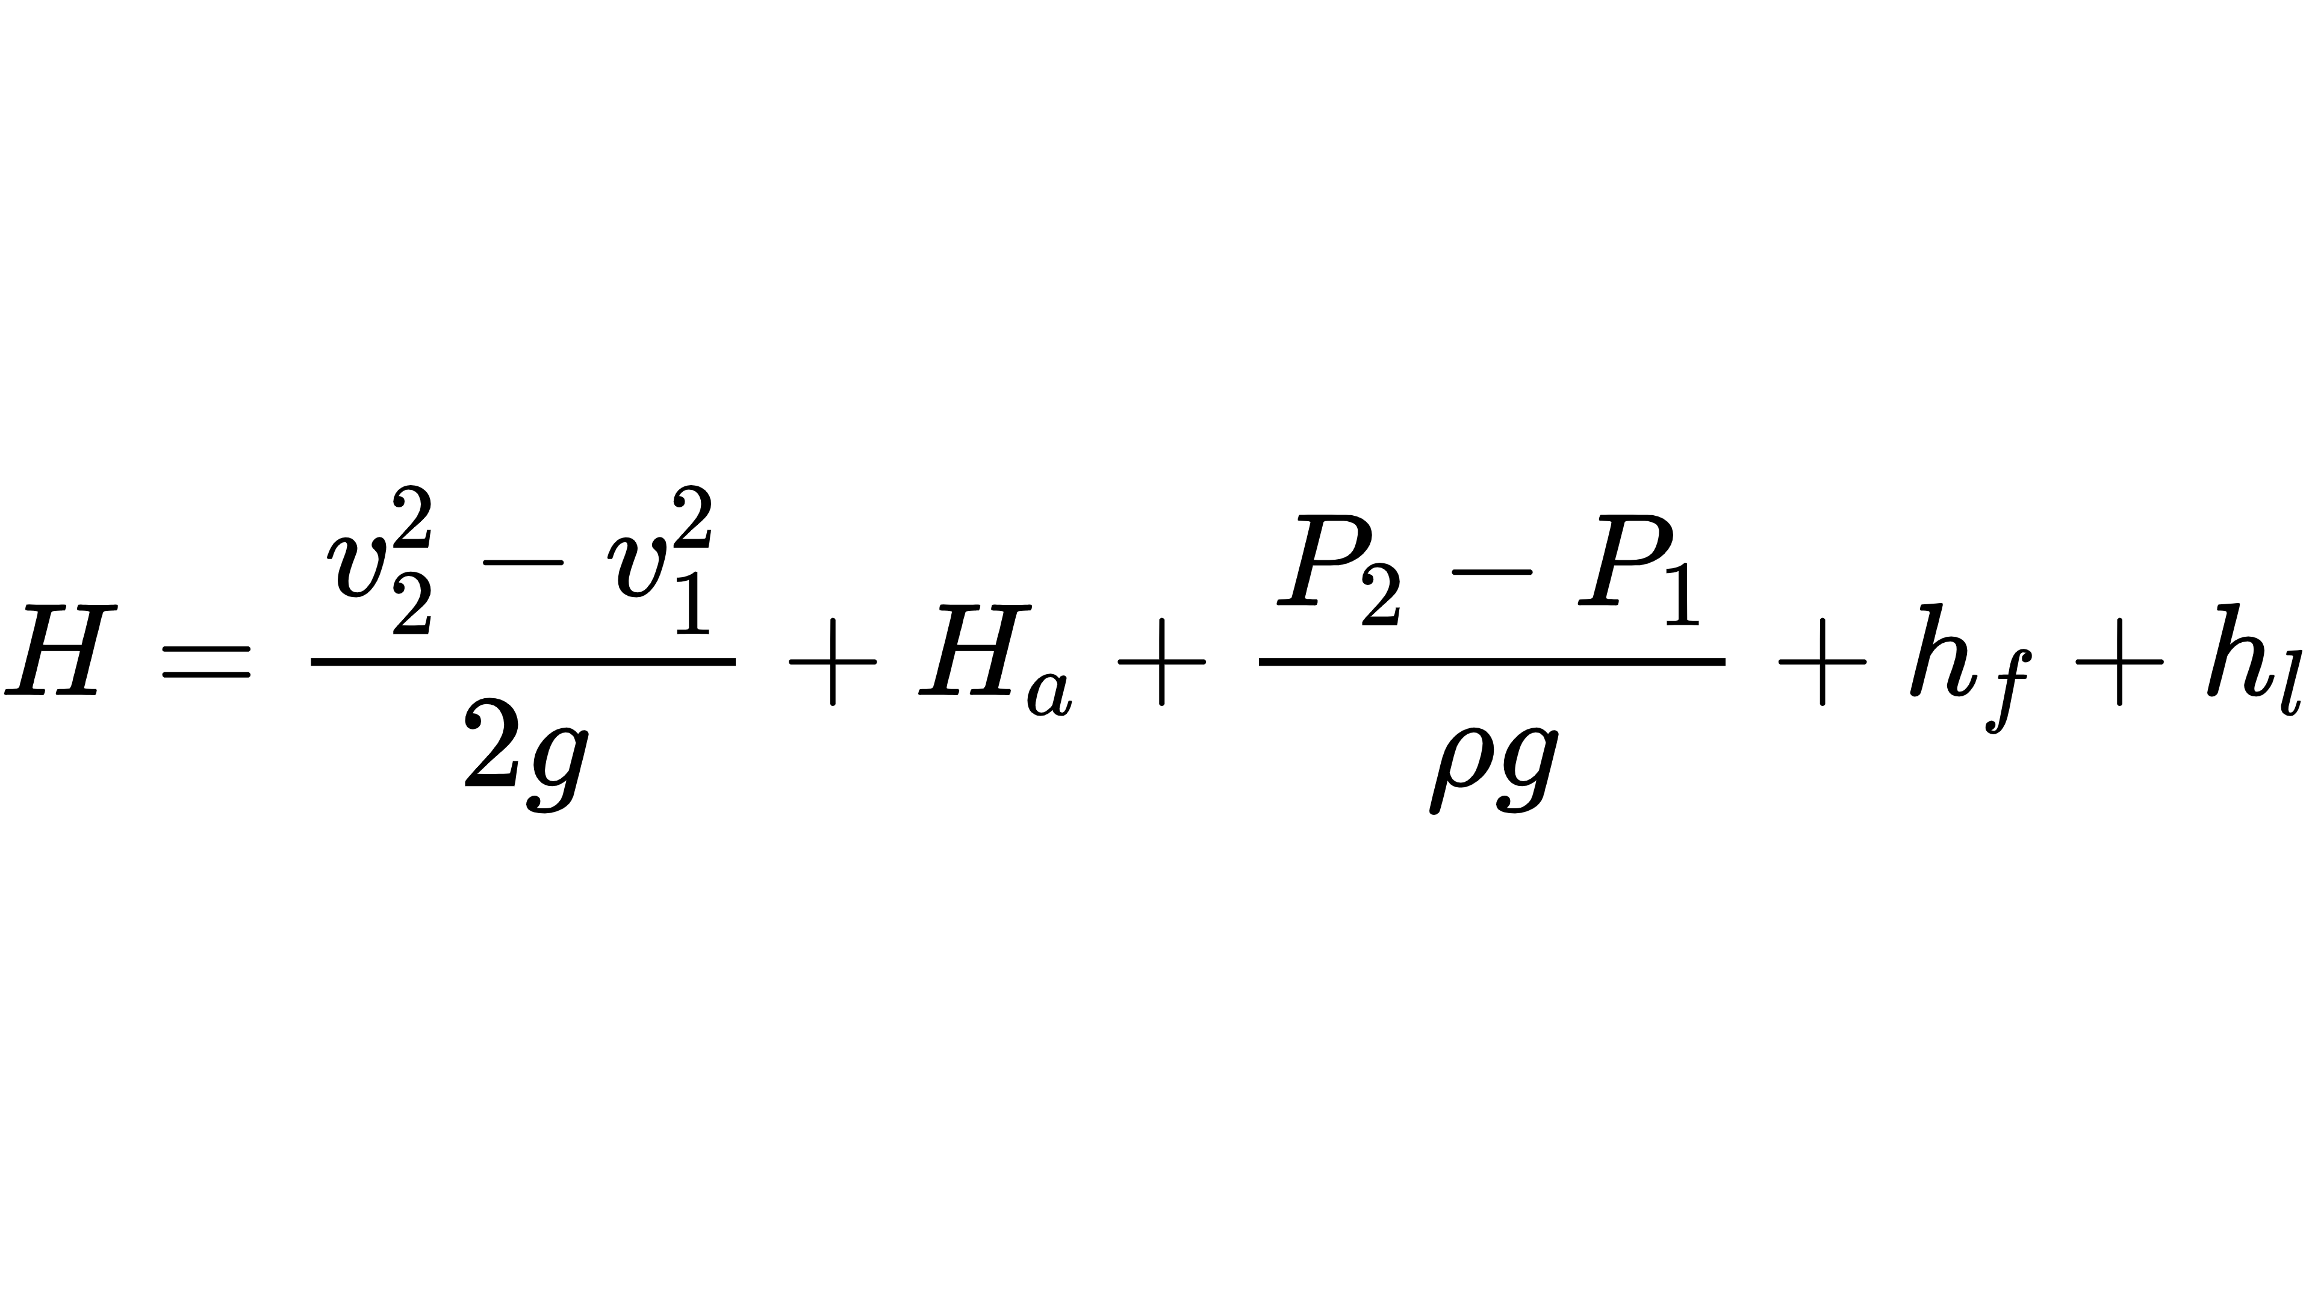
h_{f}: 摩擦損失水頭[m]
h_{l}: 形状損失水頭[m]
P₁,P₂: 入口出口の圧力[Pa]
H: 全揚程[m]
Ha: 実揚程[m]
g: 重力加速度[m/s²]
v₁,v₂: 入口出口の流速[m/s]
ρ: 流体の密度[kg/m³]

エンジン
アクセルの開度と燃料消費率が線形またはほぼ線形の関係にあると仮定する。
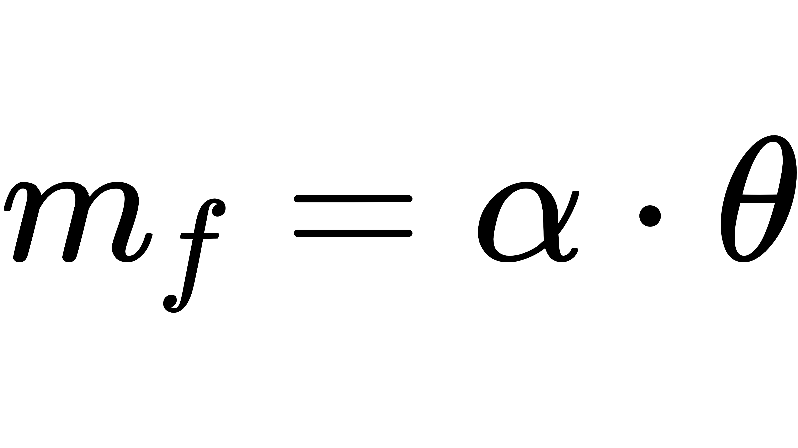
m_{f}: 燃料の質量[kg]
α: 燃料比例定数[kg]
θ: アクセル開度[%]

燃料の発熱量(エンジンの発熱量)は以下の式で表せる。
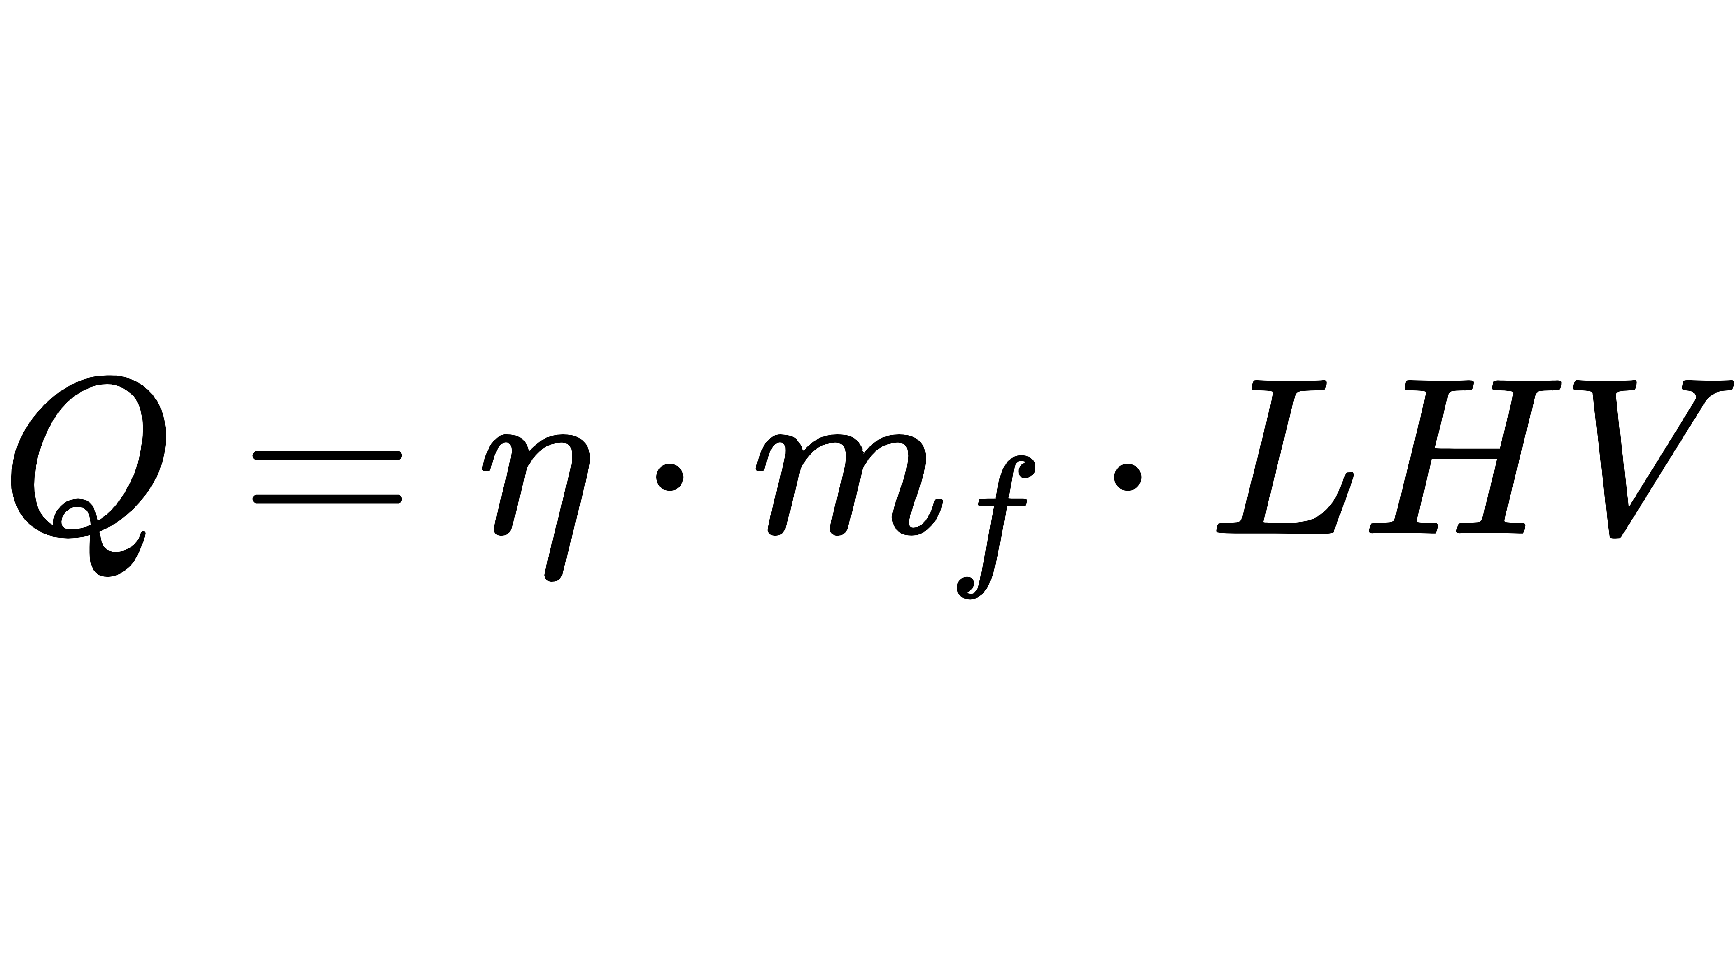
Q: 発熱量[J]
η: エンジンの熱効率[%]
m_{f}: 燃料の質量[kg]
LHV: 低位発熱量[J/kg]

エンジンと冷却液の熱交換は以下の式で表せる。
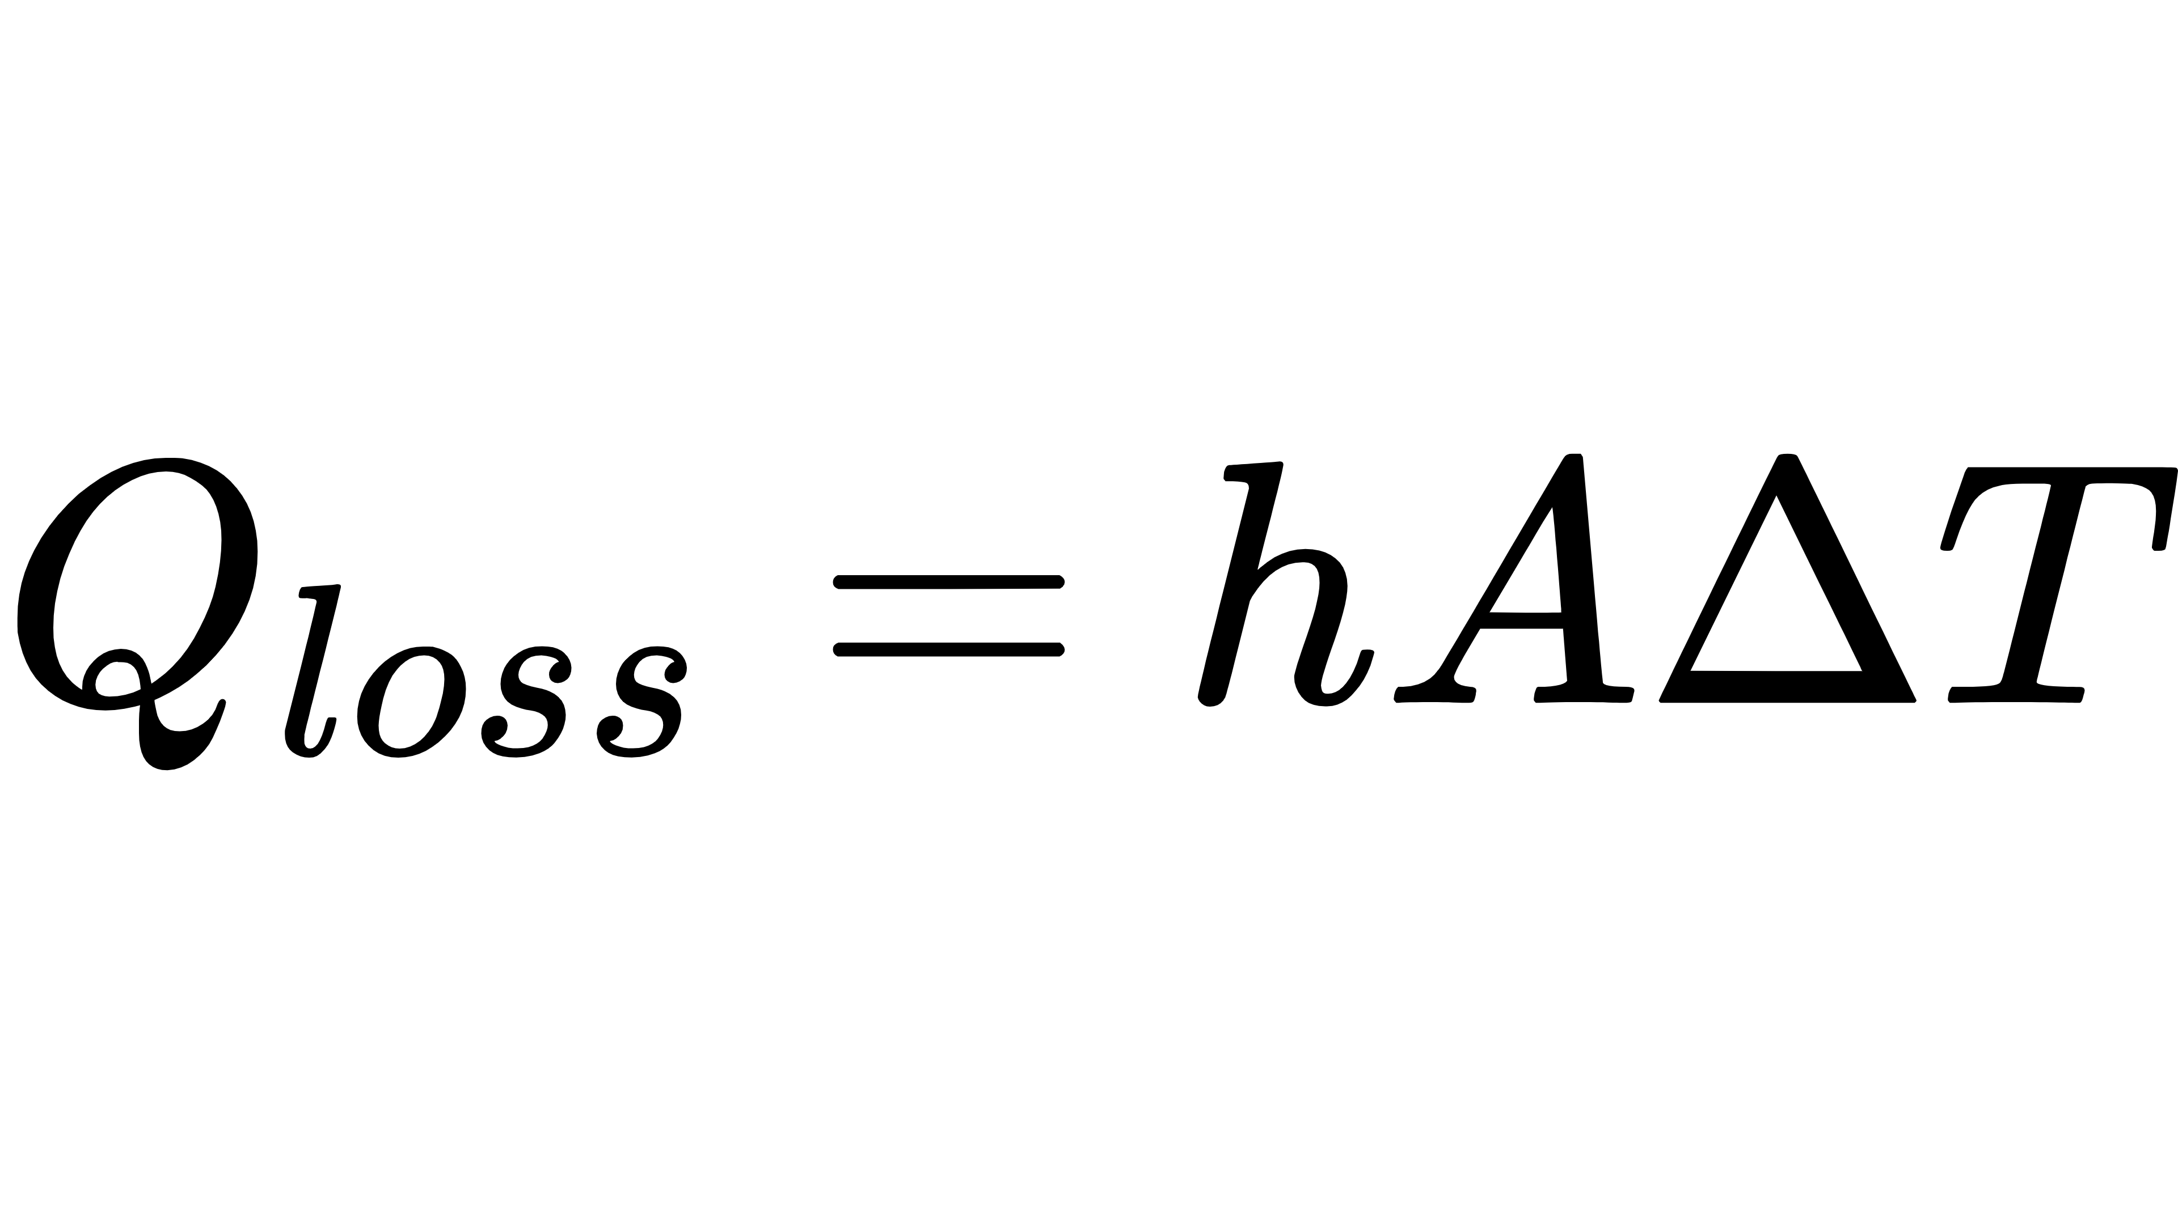
Q_{loss}: エンジンから取った熱[J]
h: 熱伝達率[W/(m²・K)]
A: 伝熱面積[m²]
ΔT: 温度差[℃]

単位時間でエンジンの発熱は以下の式で表せる。
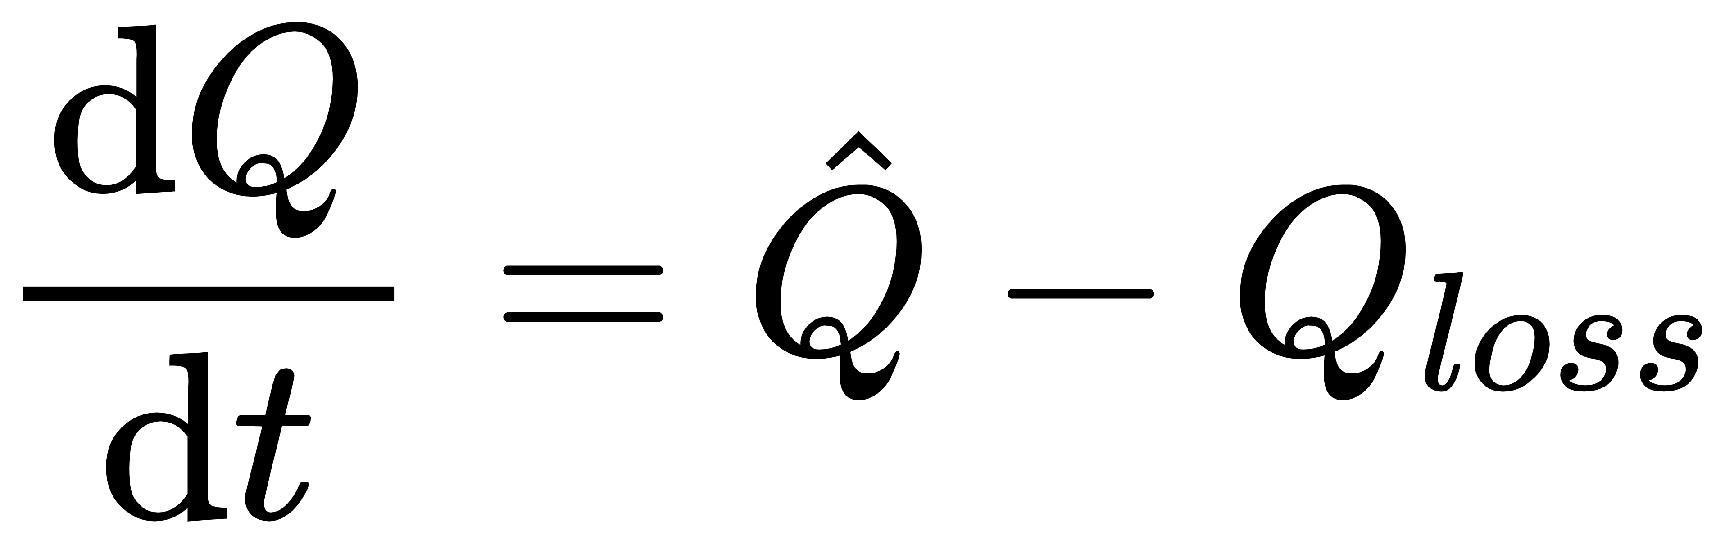
Q: 発熱量[J]
Q_{loss}: エンジンから取った熱[J]

熱伝達率の計算
熱伝達率は以下の式で表せる。
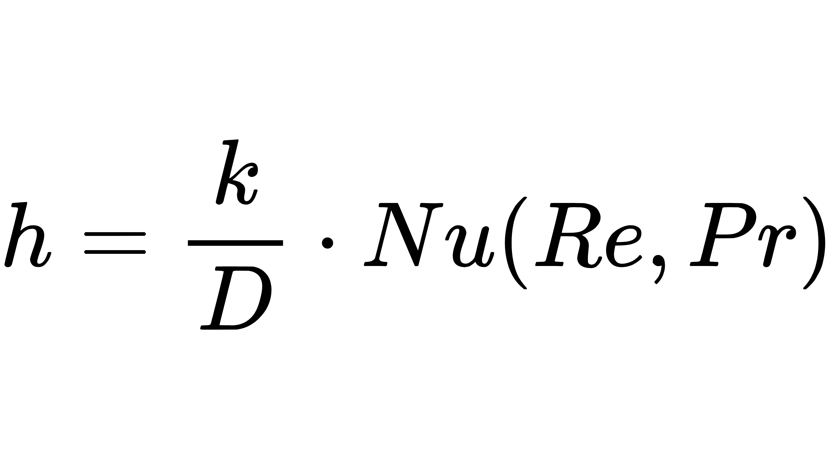
k: 熱伝導率[W/(m・K)]
D: 直径[m]
Re: レイノルズ数
Pr: プラントル数
Nu: ヌセルト数

プラントル数とレイノルズ数は以下の式で表せる。
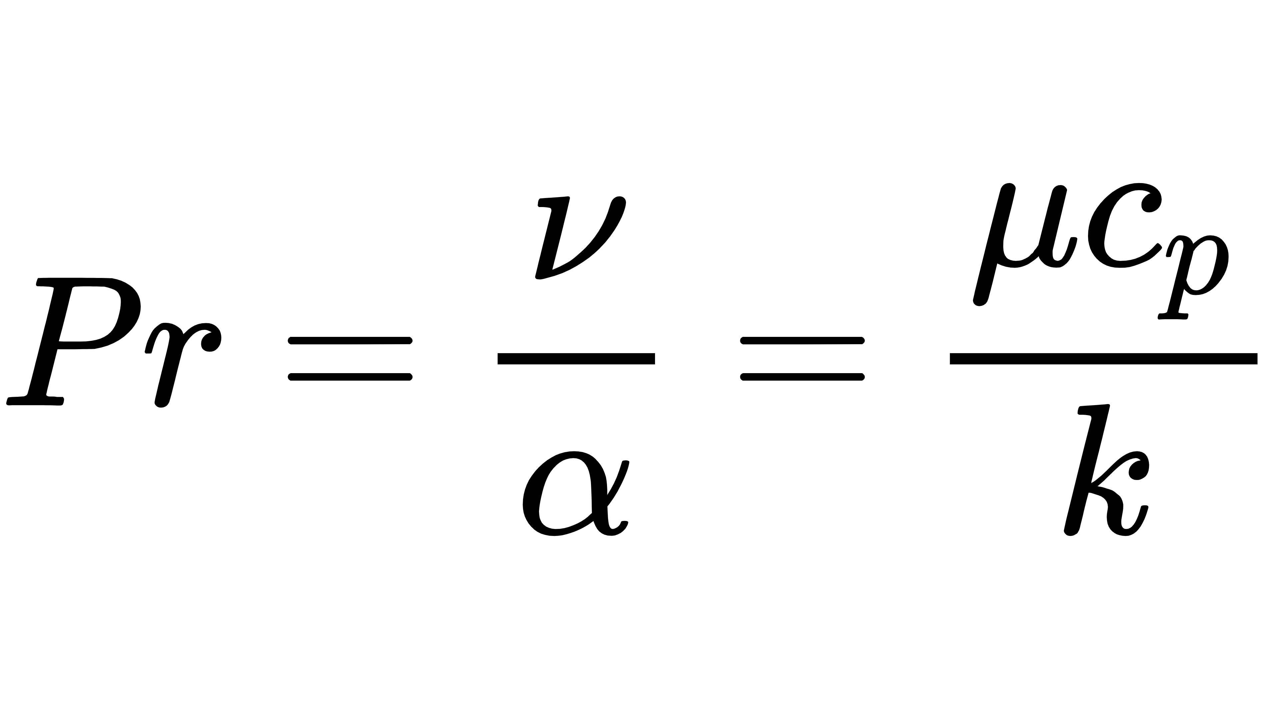
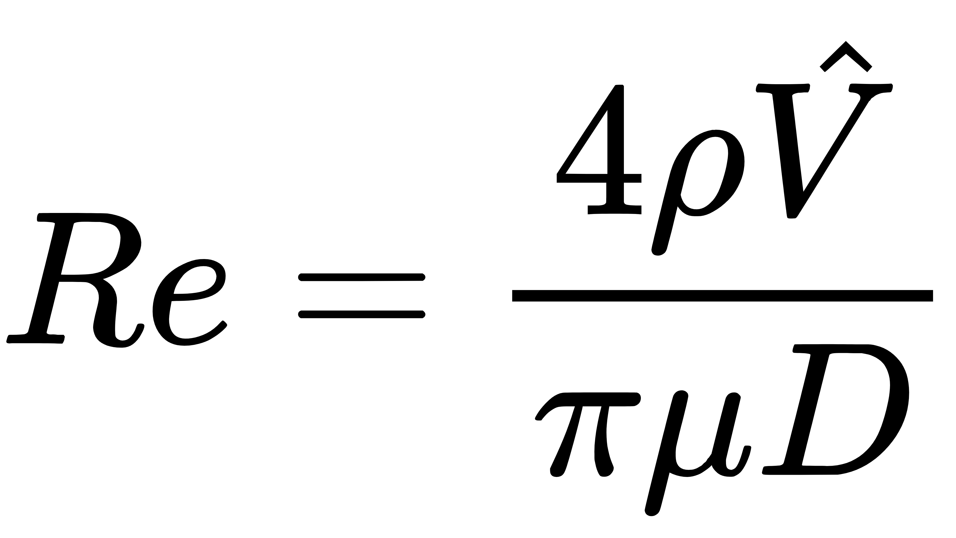
k: 熱伝導率[W/(m・K)]
D: 直径[m]
μ: 流体の粘性係数[kg/(m·s)]
c_{p}: 比熱（J kg⁻¹K⁻¹）
ρ: 密度（kg m⁻³）
V: 流量（m³/s）

パイプが円管である場合、コルバーンの式により、ヌセルト数を計算する。
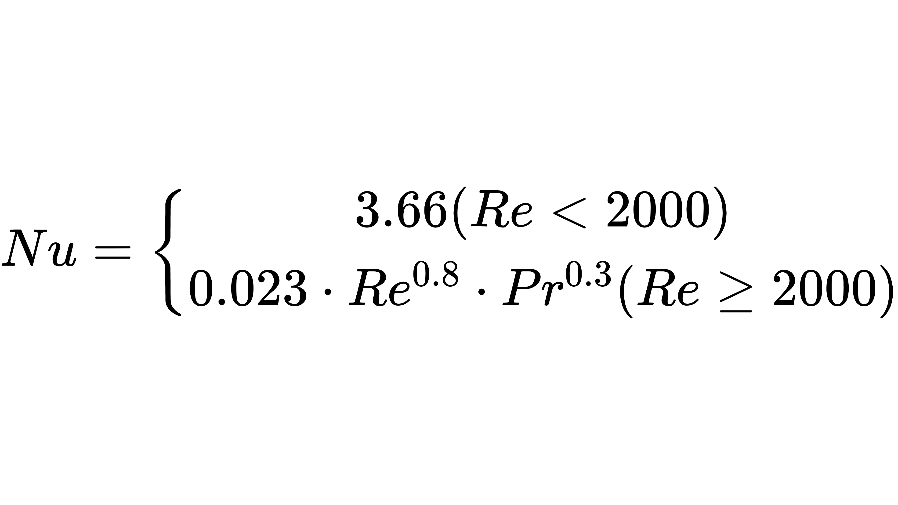

ラジエーター
ラジエーターの熱交換はエンジンの熱交換と同じ式で計算できる。
ラジエーターの熱伝達率はエンジンの熱伝達率と同じ式で計算できる。
ラジエーターの伝熱面積は冷却ファンで制御できる。
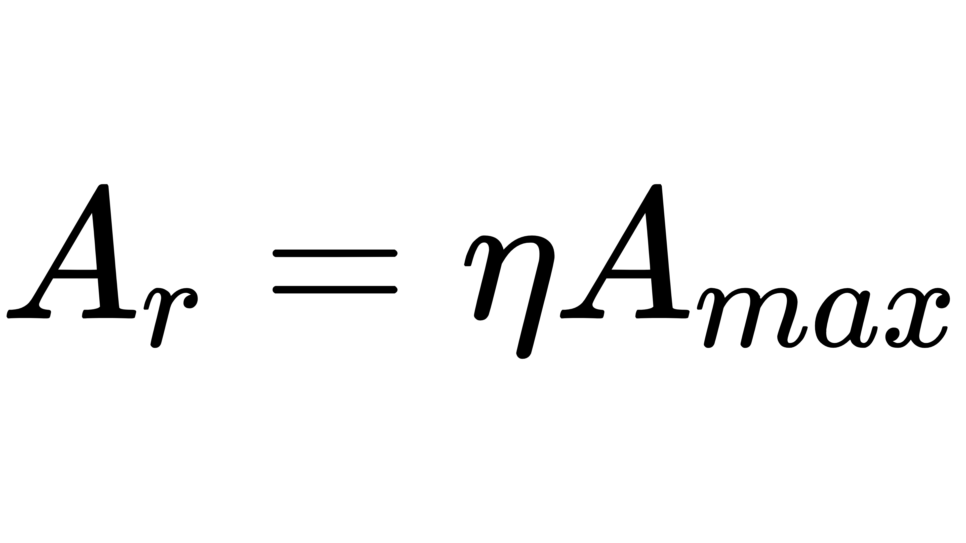
A_{r}: 実伝熱面積[m²]
η: ファン効率[%]
A_{max}: 最大伝熱面積[m²]

オーバーフロータンク
体膨張係数（物体の温度を 1 度上げたときの体積の増加量ともとの体積との比）は以下の式で表せる。
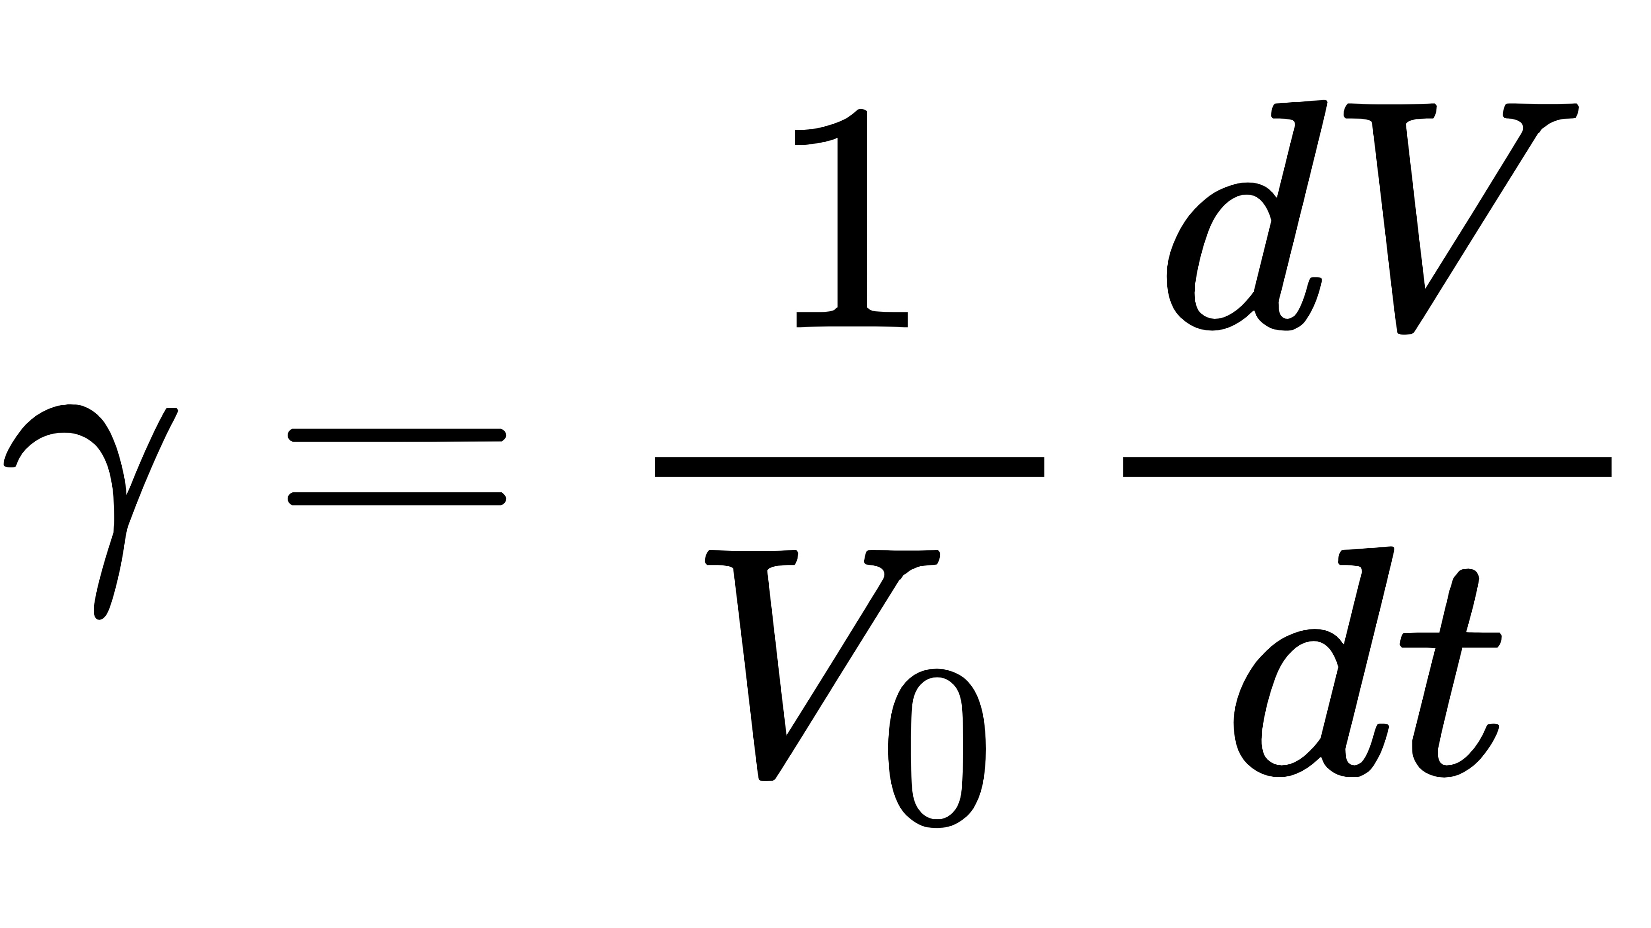
γ: 体膨張係数[°C ⁻¹]
V₀: ある温度での体積[m³]

オーバーフロータンクは限界以上の冷却液を保存する。
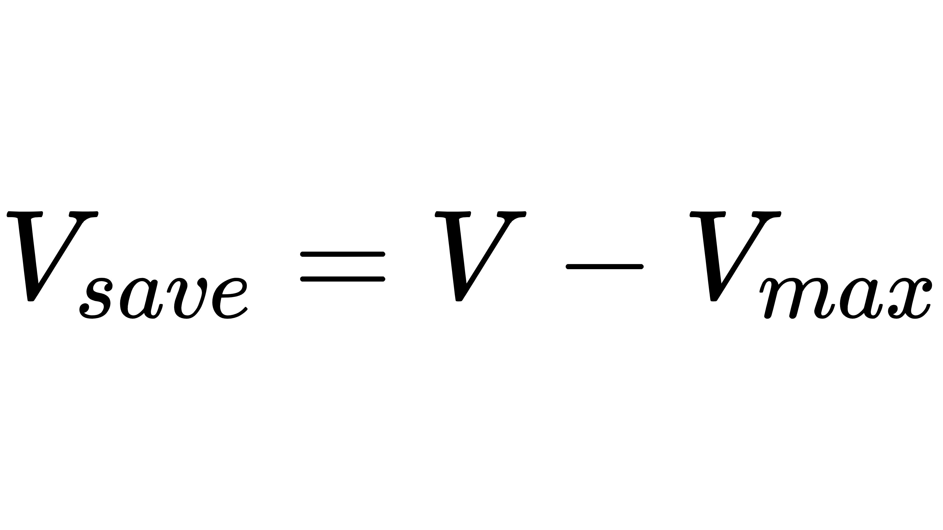
V_{save}: 保存した体積[m³]
V: 液体体積[m³]
V_{max}: 限界体積[m³]

冷却液の体積は限界以下に戻ると、保存した体積は0になる。

フィードバック制御
温度差の増大によって等流量の熱交換速度が自然に増加する現象は上記の式に反映されているので、ここでは繰り返し説明しない。

ポンプ出力のフィードバック制御
ポンプ出力の制御方法は図2で示す。1秒ごとに1W減少
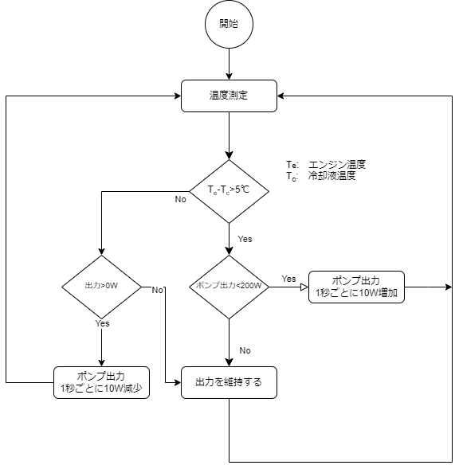
図 2 ポンプ制御

冷却ファン効率のフィードバック制御
冷却ファン効率の制御方法は図3で示す。
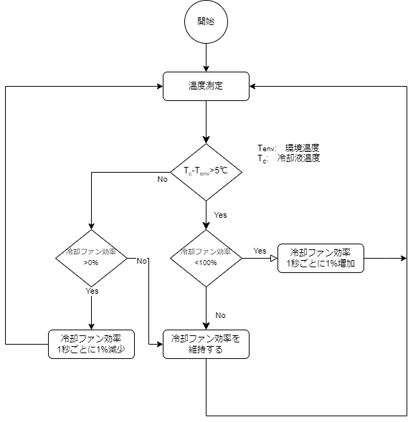
図 3 冷却ファン制御

オーバーフロータンクのフィードバック制御
冷却液の体積の制御方法は図4で示す。

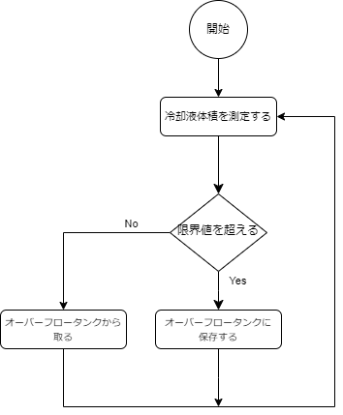
図 4 体積制御

